Simulation de coloriage d’un graphe avec une méthode MCMC (Markov Chain Monte Carlo)

**Sujet :** (c) Voici un graphe non orienté de 5 sommets :

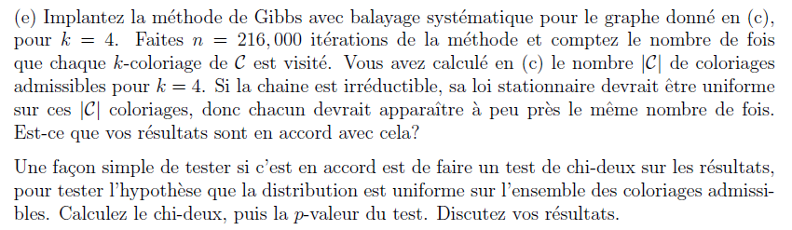

**Résultat du code java :**

Nombre de fois ou chaque coloriage est visité :

|  |  |  |  |  |  |
| --- | --- | --- | --- | --- | --- |
| 1011  1045  995  1042  958  1051  1012  997  993  965  1024  1077  991  1026  1023  996  1009  953  1023  1067  1045  999  1006  985  996  1019  995  1060  996  948  939  1018  1000  991  995  943  968  971 | 984  1034  1026  1050  954  996  1015  981  964  1002  1005  1022  996  986  942  1018  1025  1014  992  991  1017  919  1015  1008  1004  1047  990  974  998  985  1041  1015  1037  972  1021  1040  1014  974 | 980  1011  992  956  1010  951  991  1031  1018  1026  1010  1009  984  1072  978  1035  1021  984  1015  952  925  966  969  992  1014  1041  1023  997  988  983  999  983  1009  981  962  998  1011  946 | 1003  1053  985  986  1049  1015  1000  1057  977  1029  960  989  964  1012  1003  969  991  934  997  918  964  1068  1002  1052  985  1027  991  961  1006  996  1020  992  1050  1053  1035  938  1026  1021 | 1011  992  1024  942  976  1053  973  1030  969  963  985  985  997  977  1050  976  1014  1013  1009  1049  973  987  1032  1034  984  1039  997  989  1002  1014  1062  986  998  956  1035  1007  994  1044 | 1040  1014  983  1018  965  1004  940  1044  996  1062  976  987  969  1000  920  915  960  1044  991  959  934  1015  1060  995  1001  996 |

Résultat du test chi_2 : p=0.2

**Commentaires :**

Nous pouvons en déduire que la chaine est irréductible. En effet, les 216 possibilités différentes du coloriage du graphes sont plutôt uniforme comme en atteste le test du chi 2 :  
Nous obtenons une valeur p du test du chi de 0.2 non négligeable.